安丘市金冢子镇人民政府2024年政府信息
公开工作年度报告

本报告根据《中华人民共和国政府信息公开条例》（国务院令第711号，以下简称《条例》）《国务院办公厅政府信息与政务公开办公室关于印发中华人民共和国政府信息公开工作年度报告格式的通知》（国办公开办函〔2021〕30号）等有关法律法规的要求编制。本报告包括六个部分内容：总体情况；行政机关主动公开政府信息情况；行政机关收到和处理政府信息公开申请情况；因政府信息公开工作被申请行政复议、提起行政诉讼情况；政府信息公开工作存在的主要问题及改进情况；其他需要报告的事项。
- 总体情况
2024年，金冢子镇按照《条例》及上级要求，创新公开方式，拓宽公开渠道，加强政策解读回应，规范依申请工作，努力开创政务公开工作新局面。
（一）主动公开
1.体制机制建设情况
对镇政务公开领导小组及时进行调整，并制定《安丘市金冢子镇2024年政务公开重点工作任务分工》；健全完善公开信息保密审核机制，规范政务信息发布流程。
2.主动公开信息情况
2024年，金冢子镇主动公开政府信息752条，较去年增加26条。其中“美丽的金冢子”微信公众号430条，市政府门户网站82条，其他方式240条；及时主动公开惠企政策、财政预决算、医疗、教育、农业农村政策、扶贫、社会救助等重点领域信息；及时在市政府网站公开机关职能、机构设置、办公地址、办公时间、联系方式、负责人姓名等信息；法律、法规、规章和国家有关规定规定应当主动公开的其他政府信息。
3.解读回应关切
创新拓宽政策解读渠道和形式，增加社会关切信息发布，及时回应网络问政等群众关心的问题；同时对市政府网站及依申请公开等群众留言，高度重视，及时回应。
（二）依申请公开
2024年，我镇新收到政府信息公开申请0件，较去年减少1件。因政府信息公开被申请行政复议0件，提起行政诉讼0件，无收费情况。进一步规范依申请公开办理工作流程，严格按照工作流程做好依申请公开工作;同时创新服务方法，运用现场答复模式，做到答复高效和准确。

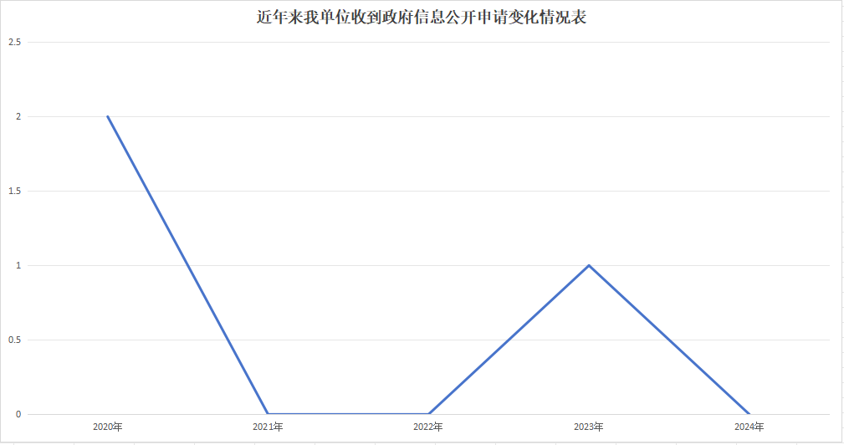
（三）政府信息管理
进一步加强政府信息管理制度、动态调整机制建设落实，制定完善本单位的公开目录，确定政府信息公开内容；健全政府信息发布工作机制，及时、准确、全面的公开政府信息；加强政府信息全生命周期管理，完善信息公开保密审查制度、规范性文件审查管理制度。
（四）政府信息公开平台建设
我镇政务公开主要通过市政府门户网站、“美丽金冢子”微信公众号、爱安丘政企号、镇便民服务大厅等方式向社会各界公开。同时进一步提升政务公开专区信息查询窗口建设，配齐信息查询设施，实现信息公开、政务服务触角向基层延伸。
（五）监督保障
一是完善健全镇政府信息公开工作考核制度，优化考核方式、内容和指标，采取定期和不定期的检查方式，即查即改；二是强化组织领导，成立由党委副书记任组长的领导小组，配备专职人员负责政务公开各项工作；三是加强业务培训和经费保障，每年组织业务培训3次，提升业务能力，切实做好监督保障工作；四是完善社会评议机制，在政府网站主动公开监督电话和邮箱，及时听取群众反映的意见和建议；五是2024年未出现因信息公开不到位需要进行责任追究的情况。
二、主动公开政府信息情况
第二十条第（一）项
信息内容 | 本年制发件数 | 本年废止件数 | 现行有效件数
规章 | 0 | 0 | 0
行政规范性文件 | 0 | 0 | 0
第二十条第（五）项
信息内容 | 本年处理决定数量
行政许可 | 0
第二十条第（六）项
信息内容 | 本年处理决定数量
行政处罚 | 0
行政强制 | 0
第二十条第（八）项
信息内容 | 本年收费金额（单位：万元）
行政事业性收费 | 0
三、收到和处理政府信息公开申请情况
（本列数据的勾稽关系为：第一项加第二项之和，等于第三项加第四项之和） |  |  | 申请人情况
 |  |  | 自然人 | 法人或其他组织 |  |  |  |  | 总计
 |  |  | 自然人 | 商业  企业 | 科研  机构 | 社会公益组织 | 法律服务机构 | 其他 | 总计
一、本年新收政府信息公开申请数量 |  |  | 0 | 0 | 0 | 0 | 0 | 0 | 0
二、上年结转政府信息公开申请数量 |  |  | 0 | 0 | 0 | 0 | 0 | 0 | 0
三、本年度办理结果 | （一）予以公开 |  | 0 | 0 | 0 | 0 | 0 | 0 | 0
三、本年度办理结果 | （二）部分公开（区分处理的，只计这一情形，不计其他情形） |  | 0 | 0 | 0 | 0 | 0 | 0 | 0
三、本年度办理结果 | （三）不予公开 | 1.属于国家秘密 | 0 | 0 | 0 | 0 | 0 | 0 | 0
三、本年度办理结果 | （三）不予公开 | 2.其他法律行政法规禁止公开 | 0 | 0 | 0 | 0 | 0 | 0 | 0
三、本年度办理结果 | （三）不予公开 | 3.危及“三安全一稳定” | 0 | 0 | 0 | 0 | 0 | 0 | 0
三、本年度办理结果 | （三）不予公开 | 4.保护第三方合法权益 | 0 | 0 | 0 | 0 | 0 | 0 | 0
三、本年度办理结果 | （三）不予公开 | 5.属于三类内部事务信息 | 0 | 0 | 0 | 0 | 0 | 0 | 0
三、本年度办理结果 | （三）不予公开 | 6.属于四类过程性信息 | 0 | 0 | 0 | 0 | 0 | 0 | 0
三、本年度办理结果 | （三）不予公开 | 7.属于行政执法案卷 | 0 | 0 | 0 | 0 | 0 | 0 | 0
三、本年度办理结果 | （三）不予公开 | 8.属于行政查询事项 | 0 | 0 | 0 | 0 | 0 | 0 | 0
三、本年度办理结果 | （四）无法提供 | 1.本机关不掌握相关政府信息 | 0 | 0 | 0 | 0 | 0 | 0 | 0
三、本年度办理结果 | （四）无法提供 | 2.没有现成信息需要另行制作 | 0 | 0 | 0 | 0 | 0 | 0 | 0
三、本年度办理结果 | （四）无法提供 | 3.补正后申请内容仍不明确 | 0 | 0 | 0 | 0 | 0 | 0 | 0
三、本年度办理结果 | （五）不予处理 | 1.信访举报投诉类申请 | 0 | 0 | 0 | 0 | 0 | 0 | 0
三、本年度办理结果 | （五）不予处理 | 2.重复申请 | 0 | 0 | 0 | 0 | 0 | 0 | 0
三、本年度办理结果 | （五）不予处理 | 3.要求提供公开出版物 | 0 | 0 | 0 | 0 | 0 | 0 | 0
三、本年度办理结果 | （五）不予处理 | 4.无正当理由大量反复申请 | 0 | 0 | 0 | 0 | 0 | 0 | 0
三、本年度办理结果 | （五）不予处理 | 5.要求行政机关确认或重新出具已获取信息 | 0 | 0 | 0 | 0 | 0 | 0 | 0
三、本年度办理结果 | （六）其他处理 | 1.申请人无正当理由逾期不补正、行政机关不再处理其政府信息公开申请 | 0 | 0 | 0 | 0 | 0 | 0 | 0
三、本年度办理结果 | （六）其他处理 | 2.申请人逾期未按收费通知要求缴纳费用、行政机关不再处理其政府信息公开申请 | 0 | 0 | 0 | 0 | 0 | 0 | 0
三、本年度办理结果 | （六）其他处理 | 3.其他 | 0 | 0 | 0 | 0 | 0 | 0 | 0
三、本年度办理结果 | （七）总计 |  | 0 | 0 | 0 | 0 | 0 | 0 | 0
四、结转下年度继续办理 |  |  | 0 | 0 | 0 | 0 | 0 | 0 | 0
四、政府信息公开行政复议、行政诉讼情况
行政复议 |  |  |  |  | 行政诉讼
结果维持 | 结果  纠正 | 其他  结果 | 尚未  审结 | 总计 | 未经复议直接起诉 |  |  |  |  | 复议后起诉
 |  |  |  |  | 结果  维持 | 结果  纠正 | 其他  结果 | 尚未  审结 | 总计 | 结果  维持 | 结果  纠正 | 其他  结果 | 尚未  审结 | 总计
0 | 0 | 0 | 0 | 0 | 0 | 0 | 0 | 0 | 0 | 0 | 0 | 0 | 0 | 0
五、存在的主要问题及改进情况
（一）2023年问题整改情况
针对2023年政务公开工作中存在的主要问题，金冢子镇高度重视，安排专人开展自查自纠，限期高质量整改到位。一是完善健全考核机制。将政务公开、政务信息发布及政策解读等纳入镇各部门日常记账考核，激励引导机关人员强化主动公开意识，确保信息公开全面、准确。二是严格公开要求，及时主动公开。切实加强信息公开力度，强化与业务的部门对接联系，做到政府信息公开内容充实完善，确保信息公布及时准确。
（二）2024年存在的主要问题及改进情况
主要问题：一是部分科室对政府信息公开工作的重视程度不高，导致提供的信息不及时或不准确。二是因存在业务不懂或不熟，政府信息公开的内容相对单一，涉及日常业务的较多，对群众更为关心的政策类信息公开不够多。
改进情况：一是要加强政务公开工作的管理水平。进一步加大信息公开的力度，拓展公开的广度和深度，同时强化政务公开业务的学习，加强目录系统梳理，坚决做到“应公开，尽公开”，杜绝少发漏发的现象。二是加大业务科室人员的培训力度。经常性开展业务培训和学习交流活动，以集中学习和个别指导相结合的方式持续推进队伍建设，侧重于惠民政策的发布和解读，切实提高政府信息公开知晓率和影响性。
六、其他需要报告的事项
（一）收取信息处理费的情况
本机关严格贯彻落实《国务院办公厅关于印发<政府信息公开信息处理费管理办法>的通知》（国办函〔2020〕109号）和《山东省人民政府办公厅关于做好政府信息公开信息处理费管理工作有关事项的通知》（鲁政办字〔2020〕179号）要求，2024年度未收取政府信息公开信息处理费，包括：检索费、复制费（含案卷材料复制费）、邮寄费。
- 落实安丘市2024年度政务公开工作要点情况
根据上级政务公开工作的要求，我镇制定印发《金冢子镇人民政府2024年政务公开重点工作任务要点》，结合我镇实际，细化工作要点，聚焦人居环境整治、防溺水、项目建设、服务企业、防汛抗旱、安全生产，压实责任、明确分工，强化调度、精准发力，扎实推进政府信息公开工作落实处、见实效。
（三）人大代表建议和政协委员提案办理结果公开情况。
金冢子镇2024年未接到或承办人大代表建议和政协委员提案的情况。
（四）安丘市金冢子镇人民政府2024年度政务公开工作创新情况
金冢子镇坚持将政务公开为群众服务、提升作风为重要工作来抓，持续创新公开形式、丰富公开内容，推进政务公开走深走实、服务群众从优从快；持续完善公开机制、创新服务模式，确保政务信息有效公开，打通基层政务向群众公开延伸的“最后一公里”。
（五）安丘市金冢子镇人民政府2024年度政府信息公开工作年度报告数据统计需要说明的事项
本年度报告中所列各项数据的统计期限自2024年1月1日至2024年12月31日。本年度报告的电子版可在安丘市人民政府门户网站（http://www.anqiu.gov.cn/）下载。如对本报告有任何疑问，请与安丘市金冢子镇党政办公室联系（地址：山东省安丘市金冢子镇金临路东侧（水右官庄村西100米），邮编：262100，电话：0536-4791001，传真：0536-4791001，电子邮箱：aqjzzdzb@wf.shandong.cn）。
（六）安丘市金冢子镇人民政府2024年度没有其他需要报告的事项。
（七）安丘市金冢子镇人民政府本年度没有其他有关文件专门要求通过政府信息公开工作年度报告予以报告的事项。

安丘市金冢子镇人民政府
2025年1月9日

